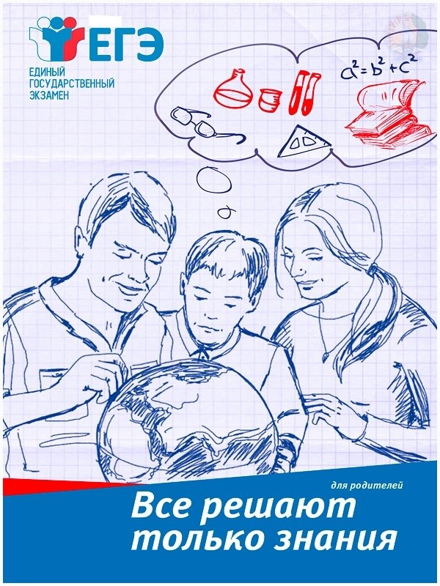

**Игра-практикум «Сдаём ГИА и ЕГЭ вместе с ребёнком».**

**А Вы гот вы сдать ГИА и ЕГЭ?**

**Родительское собрание**

**для 9 и 11 классов**

**18 марта в 13.30 – 14.45,**

**в актовом зале**